Информация к проекту решения по заявлению:
1.8. Обществу с ограниченной ответственностью «Брусника». Специализированный застройщик»
1. Земельный участок: кадастровый номер 54:35:074250:1653;
местоположение: город Новосибирск, Октябрьский район, ул. Владимира Заровного, з/у 24;
площадь 5655 кв.м.; (планшет 2146, 2147).
Заявленные требования: в части уменьшения минимального с 3 м до 0 м со стороны земельного участка с кадастровым номером 54:35:074250:1662;
в части увеличения максимального процента застройки с 40 % до 61 %;
в части уменьшения предельного минимального количества машино-мест для стоянок индивидуальных транспортных средств до 66 машино-мест в границах земельного участка.

2. Земельный участок: кадастровый номер 54:35:074250:1662;
местоположение: город Новосибирск, Октябрьский район, ул. Владимира Заровного, з/у 20;
площадь 7918 кв.м.; (планшет 2146, 2147).
Заявленные требования в части уменьшения минимального отступа с 3 м до 0 м со стороны земельного участка с кадастровым номером 54:35:074250:1663;
в части уменьшения предельного минимального количества машино-мест для стоянок индивидуальных транспортных средств до 51 машино-мест в границах земельного участка.

Зонирование: Зона застройки жилыми домами смешанной этажности (Ж-1), Подзона застройки жилыми домами смешанной этажности различной плотности застройки (Ж-1.1)
Обоснование согласно заявлению: в связи с тем, что конфигурация и наличие инженерных сетей являются неблагоприятными для застройки
Планируется: Строительство многоквартирного дома № 27 по ул. Большевистской 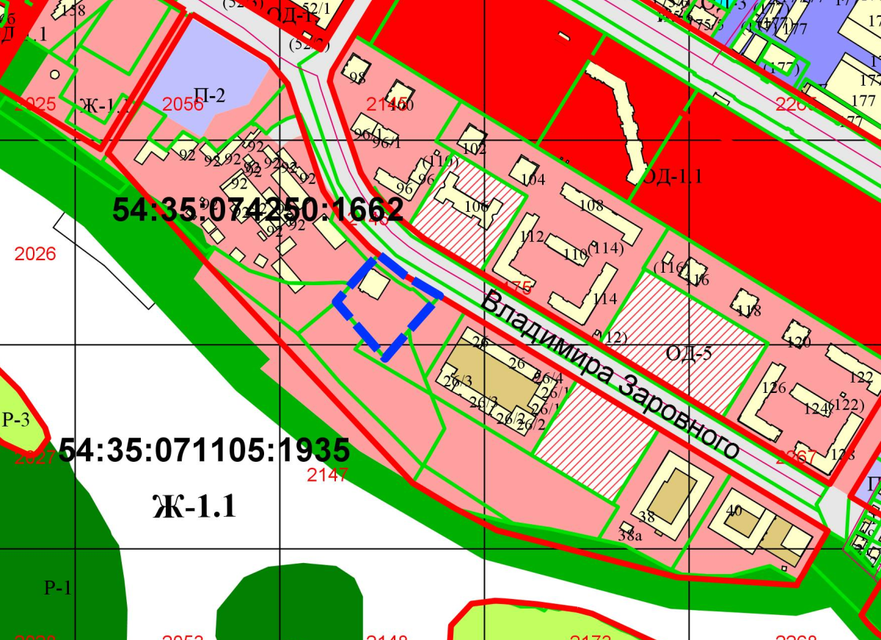
0м
Приложения к заявлению:

